**Задание кафедры:**

Рассчитать время доставки сообщений трех размеров (S1, S2, S3) по трем сетям с линейной топологией (с 2, 4 и 6 узлами) с использованием трех технологий коммутации:

Коммутации каналов (КК);

Коммутации сообщений (КС);

Коммутации пакетов (КП).

Для расчетов сначала на основании анализа диаграммы сетевого взаимодействия вывести формулу, а затем вычислить индивидуальное числовое значение. При вычислении числовых значений задержку распространения сигнала, а также задержку коммутации полагать равными 0.

Числовые результаты оформить в виде таблицы.

Для сравнения построить графики зависимости времени доставки сообщения (координата по оси Y) от размера сообщения (координата по оси X) для сети с 4 узлами по всем трем технологиям коммутации. Графики строить в одинаковом масштабе для одной общей системе координат.

Скорость передачи по всем каналам V = 7500 байт/сек.

Максимальный размер пакета P = 8000 байт.

**Вариант №10**

𝑆1 = 4000 + 20 ∗ n = 4000 + 20 ∗ 10 = 4200 байт;

𝑆2 = 100 ∗ 𝑆1 = 100 ∗ 4200 = 420 000 байт;

𝑆3 = 30000 ∗ 𝑆1 = 30000 ∗ 4200 = 126 000 000 байт, где 𝑛 – номер варианта по списку.

**Ход работы:**

Для вывода используемых формул обратимся к диаграммам сетевого взаимодействия для каждой из представленной технологии коммутации. Составим диаграмму сетевого взаимодействия для технологии коммутации каналов, для этого обратимся к рисунку 1.

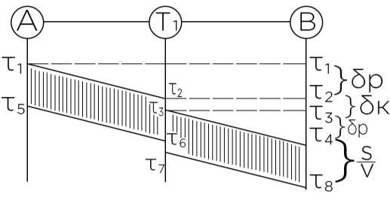

Рисунок 1 – Диаграмма сетевого взаимодействия для коммутации каналов

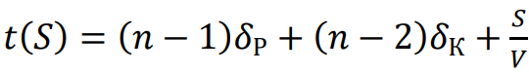Из рисунка 1, при условии равенства времени задержки распространения и времени задержки коммутации, общая формула зависимости времени от размера сообщения для коммутации каналов будет иметь следующий вид:

, где 𝑆 – размер сообщения, 𝑉 – скорость передачи, 𝑛 – число узлов, 𝛿Р – время задержки распространения, 𝛿К – время задержки коммутации.

Составим диаграмму сетевого взаимодействия для технологии коммутации сообщений, для этого обратимся к рисунку 2.

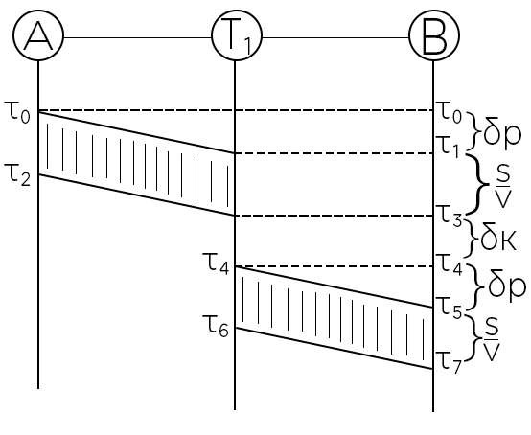

Рисунок 2 – Диаграмма сетевого взаимодействия для коммутации сообщений

Из рисунка 2, при условии равенства времени задержки распространения и времени задержки коммутации, общая формула зависимости времени от размера сообщения для коммутации сообщений будет иметь следующий вид:

 где 𝑆 – размер сообщения, 𝑉 – скорость передачи, 𝑛 – число узлов, 𝛿Р – время задержки распространения, 𝛿К – время задержки коммутации.

Составим диаграмму сетевого взаимодействия для технологии коммутации пакетов для этого обратимся к рисунку 3.

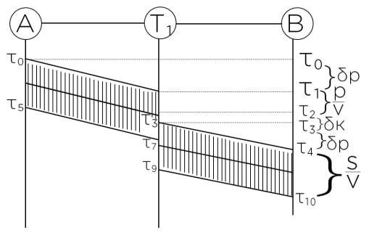

Рисунок 3 – Диаграмма сетевого взаимодействия для коммутации пакетов

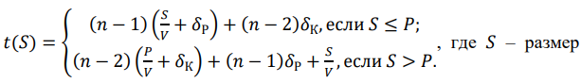Из рисунка 3, при условии равенства времени задержки распространения и времени задержки коммутации, общая формула зависимости времени от размера сообщения для коммутации пакетов будет иметь следующий вид:

сообщения, P – максимальный размер пакета, 𝑉 – скорость передачи, 𝑛 – число узлов, 𝛿Р – время задержки распространения, 𝛿К – время задержки коммутации.

Так как по условию при вычислении числовых значений задержку распространения сигнал, а также задержку коммутации полагать равными 0, то формулы будут принимать следующий вид:

Коммутация каналов:

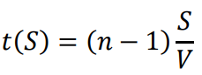Коммутация сообщений:

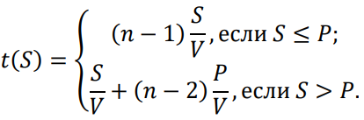Коммутация пакетов:

После вывода используемых формул для различных технологий коммутации составим таблицу, содержащую результаты расчетов, полученные результаты отображены в таблице 1.

Таблица 1 – Результаты вычисления

|  |  |  |  |  |
| --- | --- | --- | --- | --- |
| Технология коммутации | Количество узлов в сети | Размер сообщений (байтов) | | |
| S1 = 4200 байт | S2 = 420 000 байт | S3 = 126 000 000 байт |
| КК | 2 | 0,56 | 56 | 16800 |
| 4 | 0,56 | 56 | 16800 |
| 6 | 0,56 | 56 | 16800 |
| КС | 2 | 0,56 | 56 | 16800 |
| 4 | 1,68 | 168 | 50400 |
| 6 | 2,8 | 280 | 84000 |
| КП | 2 | 0,56 | 56 | 16800 |
| 4 | 2,6933 | 58,133 | 16802,133 |
| 6 | 4,8266 | 60,266 | 16804,266 |

Для сравнения технологий коммутации построим графики зависимости времени доставки сообщения от размера сообщения для сети с 4 узлами по всем трём технологиям коммутации. Для наглядной демонстрации всех трех технологий построим графики при размере сообщения до 4200 байт, которые можно наблюдать на рисунке 4. Графики при размере сообщения до 420 000 байт, которые изображены на рисунке 5. И графики при размере сообщения до 126M байт, которые изображены на рисунке 6.

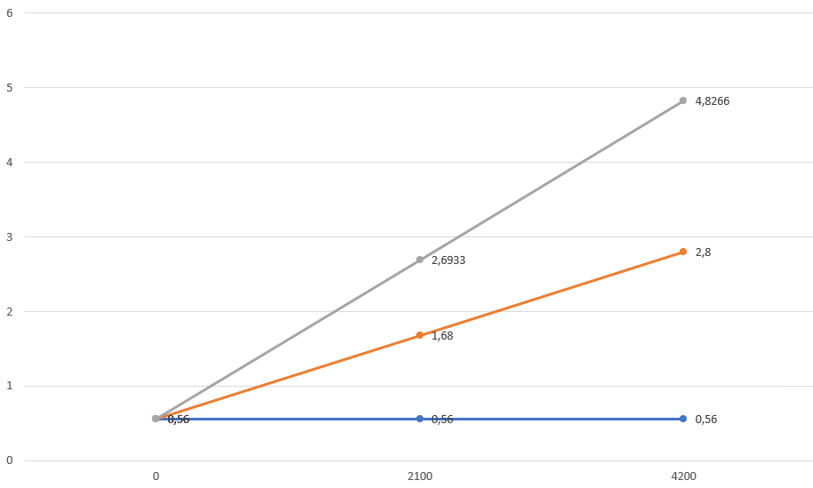

Рисунок 4 – Графики при размере сообщения до 4200 байт

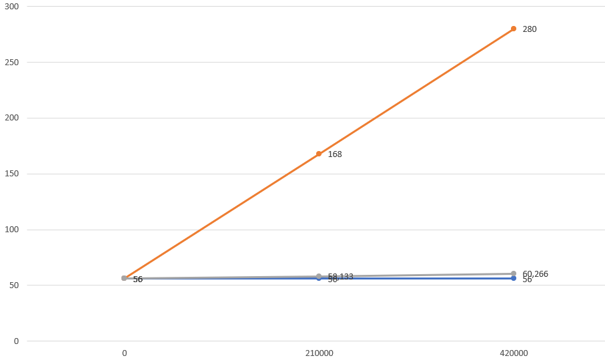

Рисунок 5 – Графики при размере сообщения до 420 000 байт

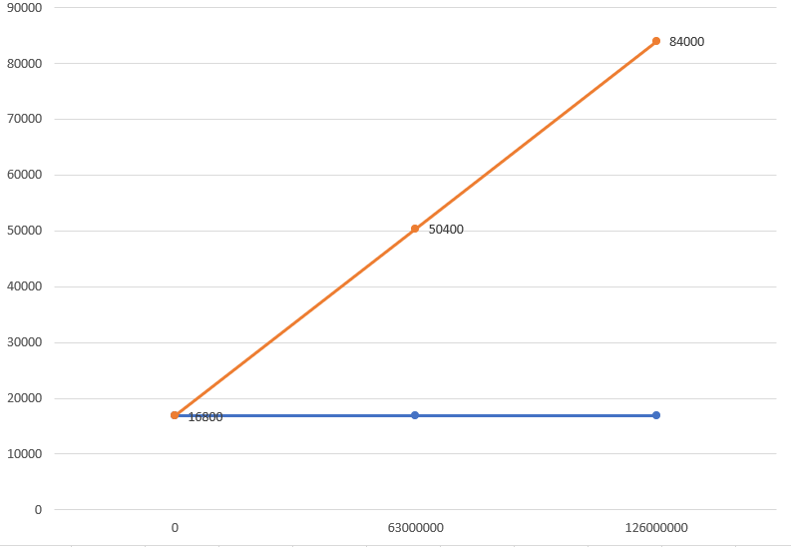

Рисунок 6 – Графики при размере сообщения до 126M байт

**Вывод:**

В результате выполнения индивидуального домашнего задания я рассмотрел различные технологии коммутации, были выведены формулы для расчета времени доставки сообщения в зависимости от размера сообщения и числа узлов, а также были построены графики зависимости времени доставки от размера сообщения при разных технологиях коммутации.

Коммутация каналов показала лучшее время доставки для всех размеров сообщений. Однако коммутация каналов имеет ряд недостатков, например: неэффективное использование пропускной способности сети, особенно при неравномерном трафике, низкая пропускная полоса и ограниченная возможность параллельного обмена данными.

Проанализировав графики, изображенные на рисунке 4, можно утверждать, что при объеме данных равных 𝑆1 байт технология коммутации каналов показывает самое маленькое время передачи данных, а технологии коммутации сообщений и пакетов равные значения 0,56 секунд. Это связано с тем, что в технологиях коммутации сообщений и пакетов сначала необходимо полностью загрузить в буфер сообщение или пакет, а потом отправить на следующий узел.

Проанализировав графики, изображенные на рисунке 5, можно утверждать, что при объеме данных равных 𝑆2 байт технология коммутации сообщений передает эту информацию значительно дольше, нежели технологии коммутации каналов и пакетов. Это связано с тем, что при коммутации сообщений на каждом транзитном узле необходимо полностью загрузить в буфер узла сообщение, а так как размер передаваемых данных увеличился, то и увеличилось время передачи между узлами.

Проанализировав графики, изображенные на рисунке 6, можно утверждать, что при объеме данных равных 𝑆3 байт технология коммутации сообщений передает эту информацию значительно дольше, что подтверждает вывод при размере сообщения равного 𝑆2 байт. При коммутации пакетами отправляемый набор данных делится на пакеты размеров 8000 байт, что уменьшает время передачи с одного узла на другой, тем самым уменьшая общее время передачи.